
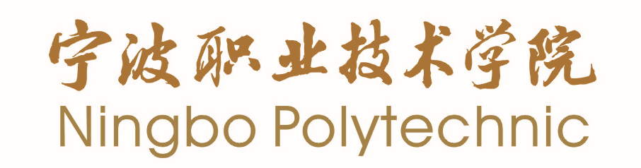

期中教学检查总结材料

2023-2024学年第 2学期

二级学院：
教学副院长： （签字盖章）

2024年4月
教务处（招生办公室）
第一部分

XX教学单位期中教学检查自查报告
（参照期中教学检查内容）
一、总体情况介绍（教学检查过程安排）

二、教学自查情况（根据通知内容进行自查情况表述）

（一）日常教学检查

1.立德树人落实情况

2.教学与管理规范的执行情况
1）课程整体设计（含实践课程）及进度情况

2）课堂教学状态情况

3）学生学习情况

4）实验实训情况

5）教研活动情况
分院 | 开展时间 | 开展主题 | 参与人员 | 是否具有教研活动纪要表
合计次数
6）试卷检查情况

（二）专项检查

1.毕业生实践教学环节进度情况

2.“课程思政”立项课程公开课情况
课程名称：
任课教师：
教学班级：
课程思政教学开展情况：
（可以是教案中的案例节选等）
照片1： | 照片2：

3.师生座谈会情况及反馈（直接填写本文档第二部分表格）
4.职业教育专业教学资源库课程建设情况（直接填写《宁波职业技术学院资源库课程建设情况统计表》（附件3））

三、存在的主要问题及整改措施

第二部分

XX学院（部）教师/学生座谈会情况汇总（参考）
召开
时间
参加  人员 | 参与人数说明：领导及管理人员人数、教师人数及学生人数
座谈会记录
反馈问题整改进度
存在
困难

